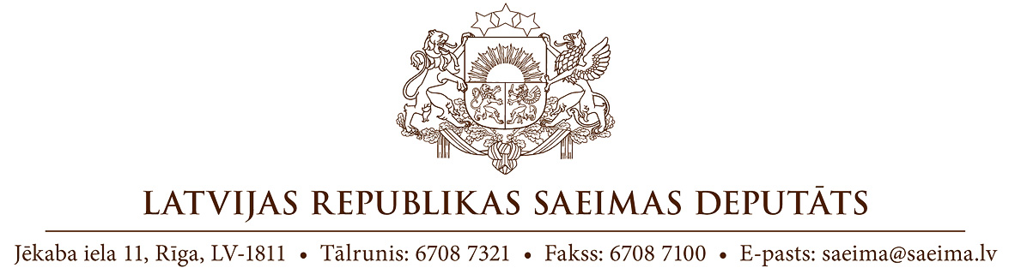
Rīgā
Datums skatāms laika zīmogā
Nr.
Saeimas Mandātu, ētikas
un iesniegumu komisijai

Par 13. Saeimas deputāta Alda Gobzema
Publiskajiem izteikumiem sociālojos tīklos Facebook un Twitter 2021. gada 25. jūnijā

Ar šo vēlamies pievērst Saeimas Mandātu, ētikas un iesniegumu komisijas uzmanību 13. Saeimas deputāta Alda Gobzema publicētajiem ierakstiem un attēliem sociālajos tīklos Facebook un Twitter šā gada 25. jūnijā.

Publicētajos attēlos Gobzems redzams ar dzeltenu sešstaru zvaigzni pie krekla – simbolu, ko 2. pasaules kara laikā nacistiskās Vācijas režīms kā atpazīšanas zīmi lika valkāt ebrejiem, ar mērķi viņus kā grupu publiski identificēt, lai pēc tam masveidā iznīcinātu. Pie fotogrāfijas pievienotajā tekstā Gobzems pauž aicinājumu valkāt šādu zīmi “kā brīvības simbolu” tiem, kas nevēlas vakcinēties pret Covid-19.

Saeimas deputātu ētikas kodeksa 7. pants noteic, ka deputāts publiskos izteikumos izvairās no vārdiem, žestiem un citādas rīcības, kas var būt aizskaroša, kā arī nelieto apvainojošus vai ar Saeimas cieņu nesavienojamus izteicienus; deputāts balstās uz faktiem, to godīgu interpretāciju un argumentāciju.
Minētā kodeksa 8. panta pirmā daļa noteic, ka deputāts nelieto tādus izteikumus un neatbalsta tādu rīcību, ko varētu uztvert kā aicinājumu uz pretlikumību darbību.
Savukārt minētā kodeksa 16. pants noteic, ka deputāts ir pieklājīgs pret Saeimas, citu valsts un pašvaldību iestāžu darbiniekiem un ikvienu sabiedrības locekli.
Kodeksa 19. pants noteic, ka deputāts atturas no pašmērķīgas izrādīšanās Saeimas tribīnē.

Uzskatām, deputāta A.Gobzema publiskotie izteikumi un attēli rupji pārkāpj iepriekš norādītās Saeimas deputātu ētikas kodeksa normas. Tie aizvaino sešu miljonu ebreju, kurus genocīdā iznīcināja 2. pasaules kara laikā, piemiņu, un pauž nicinošu attieksmi pret holokausta upuriem. Deputāta Gobzema 25. jūnijā un sekojošās dienās veiktie ieraksti sociālajos tīklos, izmantojot holokausta upurus un nacistu simbolus saviem politiskajiem mērķiem ir apkaunojoša pašmērķīga izrādīšanās (lai arī ne no Saeimas tribīnes), sabiedrības šķelšana un primitīva politiska manipulēšana, kas nodara kaitējumu gan Saeimai, kuras pārstāvis ir deputāts Gobzems, gan Latvijas sabiedrībai kopumā.
Savu attieksmi par deputāta Gobzema rīcību ir paudusi arī Latvijas Ebreju kopiena un Žaņa Lipkes muzeja direktore. Citējot izvilkumu no Latvijas Ebreju kopienas publiskā paziņojuma: “Ebreju stigmatizācija ar dzeltenām vai citu krāsu zīmēm norādīja uz nolemtību nāvei, tā bija daļa no nacistu īstenotās rasu politikas, kuras galamērķis bija ebreju pilnīgā iznīcināšana. Šobrīd Latvijā pastāvošie ierobežojumi attiecas uz izklaides vietu apmeklējumiem, bet nekādā veidā neietekmē cilvēku sociālo statusu un noteikti nenozīmē kāda sabiedrības locekļa nolemtību apcietināšanai un noslepkavošanai.”

Ņemot vērā iepriekš minēto, aicinām Komisiju izskatīt deputāta Alda Gobzema rīcību tuvākajā sēdē un sniegt tās vērtējumu.

Pielikumā – ekrānšāviņi (Gobzema, Latvijas Ebreju kopienas un Žaņa Lipkes muzeja direktores publiskā komunikācija).

13. Saeimas deputāte (paraksts*) Krista Baumane
13. Saeimas deputāts (paraksts*) Arvils Ašeradens
13. Saeimas deputāts (paraksts*) Juris Jurašs
13. Saeimas deputāts (paraksts*) Uldis Augulis
13. Saeimas deputāte (paraksts*) Inese Voika

* Šis dokuments ir elektroniski parakstīts ar drošu elektronisko parakstu un satur laika zīmogu

Pielikums:

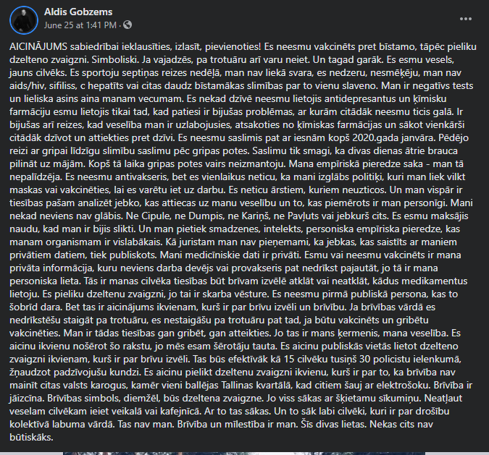
13. Saeimas deputāta Alda Gobzema publicētie ieraksti sociālajā tīklā Facebook šā gada 25. jūnijā un sekojošās dienās



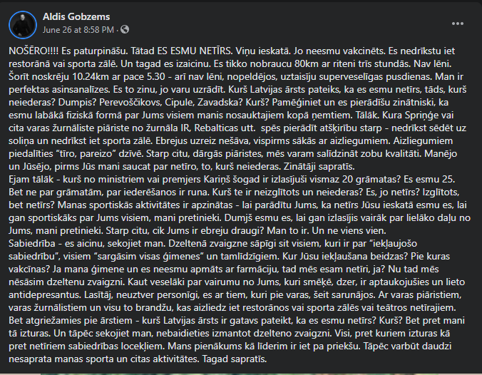





13. Saeimas deputāta Alda Gobzema publicētie ieraksti sociālajā tīklā Twitter šā gada 25. jūnijā un sekojošās dienās

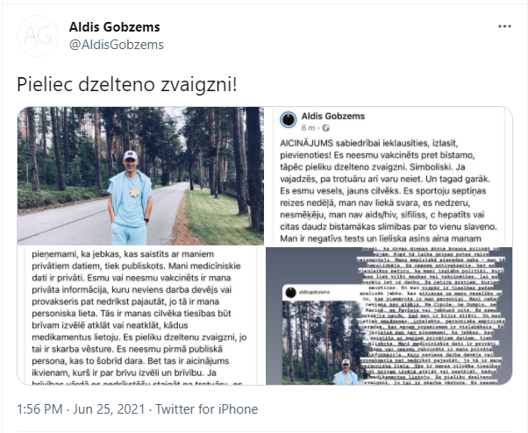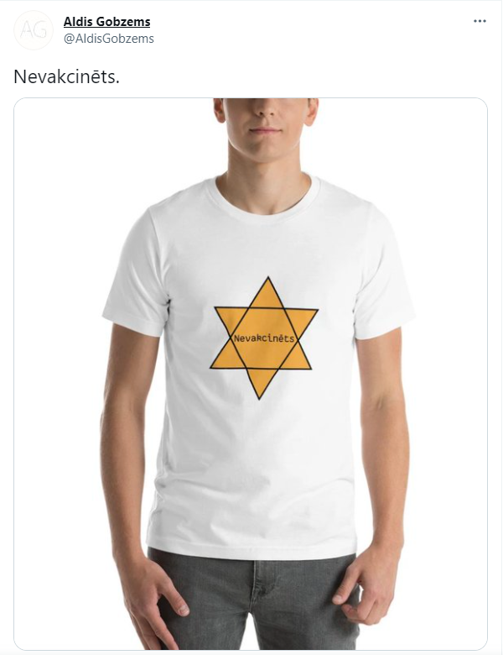



Latvijas ebreju kopienas ieraksts sociālajā tīklā Facebook šā gada 26. jūnijā
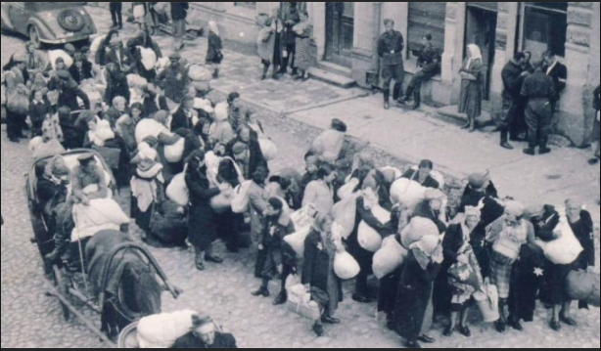
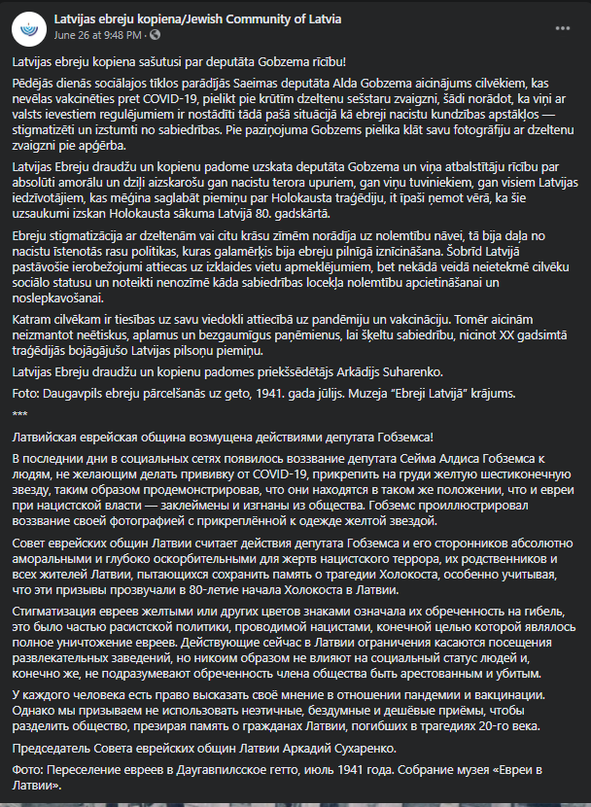

Žaņa Lipkes muzeja direktores publiskā komunikācija šā gada 26. jūnijā

